Міністерство освіти і науки України
Національний університет “Львівська політехніка”
Кафедра інформаційних систем та мереж

ЗВІТ
про виконання лабораторної роботи № 4
“Меню сайту”
з дисципліни “Веб-технології та веб-дизайн”

Виконала студентка групи СА-21
Волошанівський Н.Р.
Прийняв
Юринець Р. В.

Львів - 2020

Мета роботи:
Навчитись реалізовувати випадаюче меню та робити його адаптивним .
Завдання:
- Реалізувати випадаюче меню (вертикальне або горизонтальне) для вашої веб-сторінки.
- Адаптувати ваше меню до мобільної версії сайту. У мобільній версії меню може бути однорівневим (без підменю).
Теоретичні відомості
Меню, як правило, знаходиться у шапці сайту і є переліком посилань на найважливіші сторінки, його також називають головним меню. Те, як ви їх розташуєте і який дизайн меню задасте й буде впливати на поведінку користувачів, конверсію, їх загальне враження від вашого сайту і, звичайно, на SEO-просування.
Раніше головне меню для сайту робили на картинках, таблицях, флеші і т.д., але в наш час існує найпопулярніший і він же правильний метод створення меню – використовуючи теги «списку». Для створення меню використовують теги <ul>, <li> і <a>.
В html5 стандартним способом вважається створювати меню в контейнері nav з допомогою маркованого списку. Маркери приберуться за допомогою css, адже в меню вони нам не потрібні.
Наш список буде дворівневим, в якому будуть інші списки. А саме, у відповідному пункті – список, який і буде формувати випадаюче меню.
Якщо вам не потрібно робити випадаючим кожен пункт, а лише деякі, тоді в пунктах без випадання не створюємо вкладених списків.
У мобільній версії сайту зазвичай використовується так зване бургер-меню. Це блок з кнопкою, після натискання на яку відкривається список гіперпосилань головного меню.
Хід роботи
HTML фрагмент:
<script>
var selectCallback = function(variant, selector){

// get the current product
var $productWrap = $('#'+selector.existingSelectorId).closest('.product-wrap');

// set vars so we dont need to call the elements repeatedly
var purchaseButton = $productWrap.find('.purchase-btn');
var priceField = $productWrap.find('.price-field');
var quantityWrap = $productWrap.find('.quantity-wrap');
var addToCartButtonWrap = $productWrap.find('.add-to-cart-button-wrap');
var saleField = $productWrap.find('.label-sale');
var compareAtPrice = $productWrap.find('.compare-at-price');
var $notifyForm = $productWrap.find('.notify-me-wrapper'); // Show/hide notify form

var addToCartStr = "Add to cart";
var addToCartPreorderStr = "Preorder";
var soldOutStr = "Sold out";
var unavailableStr = "Unavailable";
var percentOffStr = "% off";

// disable purchase button
purchaseButton.removeClass('btn-primary').addClass('disabled').attr('disabled', 'disabled').val(unavailableStr);
priceField.addClass('text-muted').html(unavailableStr);
saleField.hide();
compareAtPrice.hide().find('.compare-at-price-field').html('');

if(variant){
// we have a variant so update the price
var moneyFormat = "${{amount}} USD"; // we still need the correct money format if the currency converter is off
var formattedMoney = Shopify.formatMoney(variant.price, moneyFormat);
priceField.html('<span class="money">'+formattedMoney+'</span>'); // we need to refresh the the money span to invoke the currency converter if it is on

if(variant.compare_at_price > 0){
// variant is on sale
var compareAtFormattedMoney = Shopify.formatMoney(variant.compare_at_price, moneyFormat);
compareAtPrice.show().find('.compare-at-price-field').html('<span class="money">'+compareAtFormattedMoney+'</span>');

saleField.show();
}

if(variant.available){
// the variant is available for purchase so enable the button
var btn_str = addToCartStr;
if(purchaseButton.hasClass('preorder-btn')) {
btn_str = addToCartPreorderStr;
}
purchaseButton.removeAttr('disabled').removeClass('disabled').addClass('btn-primary').val(btn_str);
priceField.removeClass('text-muted');
$notifyForm.hide();
} else {
// sold out
purchaseButton.val(soldOutStr);
$notifyForm.fadeIn();
}

if(variant.inventory_quantity <= 1 && variant.inventory_management == 'shopify' && variant.inventory_policy == 'deny'){
quantityWrap.hide();
addToCartButtonWrap.removeClass('col-sm-8').addClass('col-sm-12');
}
else {
quantityWrap.show();
addToCartButtonWrap.addClass('col-sm-8').removeClass('col-sm-12');
}

if(variant.featured_image){
// variant image switcher
var $mainImageWrapper = $productWrap.find('.product-main-image');
var mainImageElement = $mainImageWrapper.find('img')[0];
Shopify.Image.switchImage(variant.featured_image, mainImageElement, function(new_image_src, original_image, element){
switchImage($mainImageWrapper, new_image_src);
});
}
}
else {
// disable purchase button
purchaseButton.removeClass('btn-primary').addClass('disabled').attr('disabled', 'disabled').val(addToCartStr);
priceField.addClass('text-muted').html('');
saleField.hide();
compareAtPrice.hide().find('.compare-at-price-field').html('');
}
};
</script>
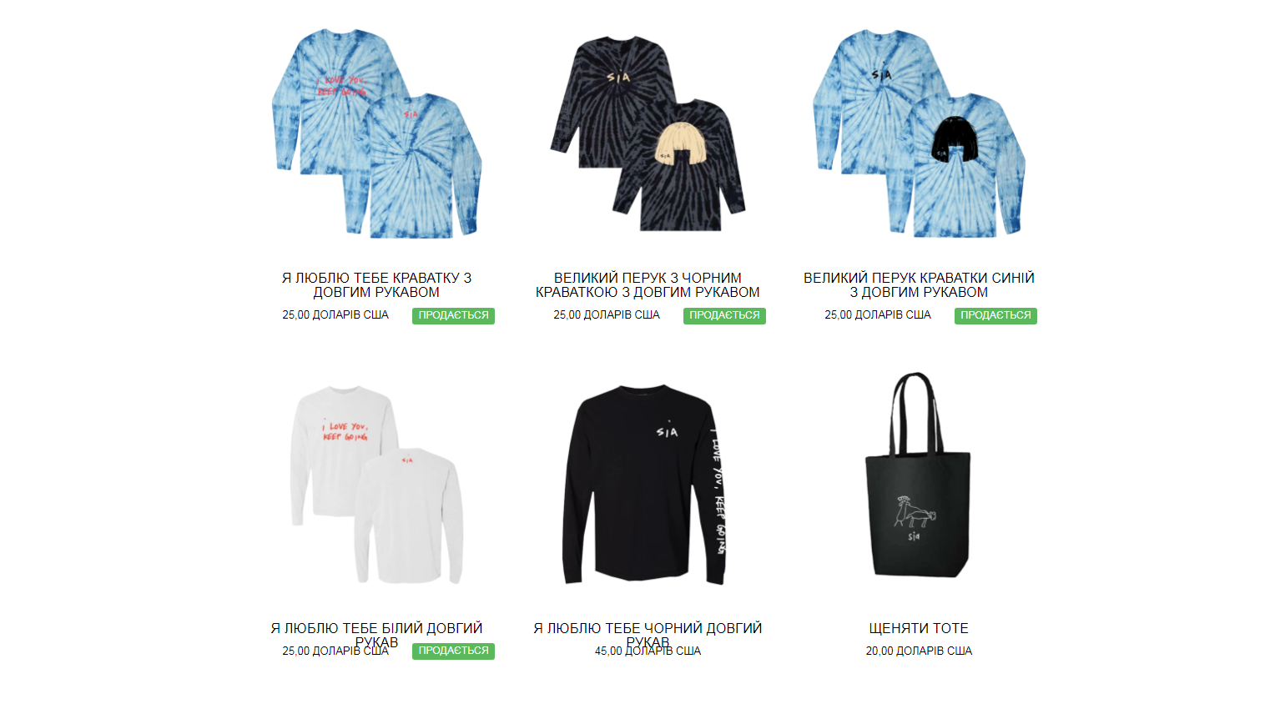
Рис. 1. Магазин (мобільна версія)

Рис. 2. Заголовок (мобільна версія)
Висновок: у ході виконання лабораторної роботи я навчився реалізовувати меню сайту і робити його адаптивним

